МІНІСТЕРСТВО ОСВІТИ І НАУКИ УКРАЇНИ

Національний авіаційний університет

Кафедра прикладної інформатики

Лабараторна робота №11

З дисципліни Теорія алгоритмів

Виконав:

Студент 1 курсу ІКІТ

Групи УС-112

Лазоренко Максим Олександрович

Київ 2016

Рекурсія

Матеріал з Вікіпедії — вільної енциклопедії.

Візуальна форма рекурсії, відома як [Ефект Дросте](https://uk.wikipedia.org/wiki/%D0%95%D1%84%D0%B5%D0%BA%D1%82_%D0%94%D1%80%D0%BE%D1%81%D1%82%D0%B5)

**Рекурсія** ([лат.](https://uk.wikipedia.org/wiki/%D0%9B%D0%B0%D1%82%D0%B8%D0%BD%D1%81%D1%8C%D0%BA%D0%B0_%D0%BC%D0%BE%D0%B2%D0%B0) *Recursion*) — метод визначення класу чи об'єктів методів попереднім заданням одного чи декількох (звичайно простих) його *базових* випадків чи методів, а потім заданням на їхній основі правила побудови класу, який визначається.

Іншими словами, рекурсія — часткове визначення об'єкта через себе, визначення об'єкта з використанням раніше визначених. Рекурсія використовується, коли можна виділити [самоподібність](https://uk.wikipedia.org/wiki/%D0%A1%D0%B0%D0%BC%D0%BE%D0%BF%D0%BE%D0%B4%D1%96%D0%B1%D0%BD%D1%96%D1%81%D1%82%D1%8C) задачі.

Термін «рекурсія» використовується в різних спеціальних галузях знань — від лінгвістики до логіки, але найширше застосування знаходить у математиці та інформатиці. У математиці та інформатиці рекурсія пов'язана з методом визначення функцій: рекурсивно задана функція у своєму визначенні містить себе, зокрема, рекурсивною є функція, задана рекурентною формулою. Таким чином, можна одним виразом дати нескінченний набір способів обчислення функції, визначити безліч об'єктів через саму себе з використанням раніше заданих окремих визначень. З рекурсією тісно пов'язана математична індукція: вона є природним способом доведення властивостей функцій на натуральних числах, рекурсивно заданих через свої менші значення.

[Визначення](https://uk.wikipedia.org/wiki/%D0%9E%D0%B7%D0%BD%D0%B0%D1%87%D0%B5%D0%BD%D0%BD%D1%8F) у [логіці](https://uk.wikipedia.org/wiki/%D0%9B%D0%BE%D0%B3%D1%96%D0%BA%D0%B0), що використовує рекурсію, називається *індуктивним* (див., наприклад, [Натуральні числа](https://uk.wikipedia.org/wiki/%D0%9D%D0%B0%D1%82%D1%83%D1%80%D0%B0%D0%BB%D1%8C%D0%BD%D1%96_%D1%87%D0%B8%D1%81%D0%BB%D0%B0)).

Код програми на с++

#include "stdafx.h"

#include <iostream>

using namespace std;

float Dob(float x, float y);

int main()

{

setlocale(LC_ALL, "Russian");

cout << "Пожалуйста введите два числа: "<< endl;

float x, y;

cin >> x >> y;

cout << "Результат: " << Dob(x, y)<<endl;

system("pause");

return 0;

}float Dob(float x, float y)

{

float result = 0;

if (x == 1)

result = y;

else if (y == 1)

result = x;

else if (x == 0 || y == 0)

result = 0;

else

result = x + Dob(x, --y);

return result

}



результат

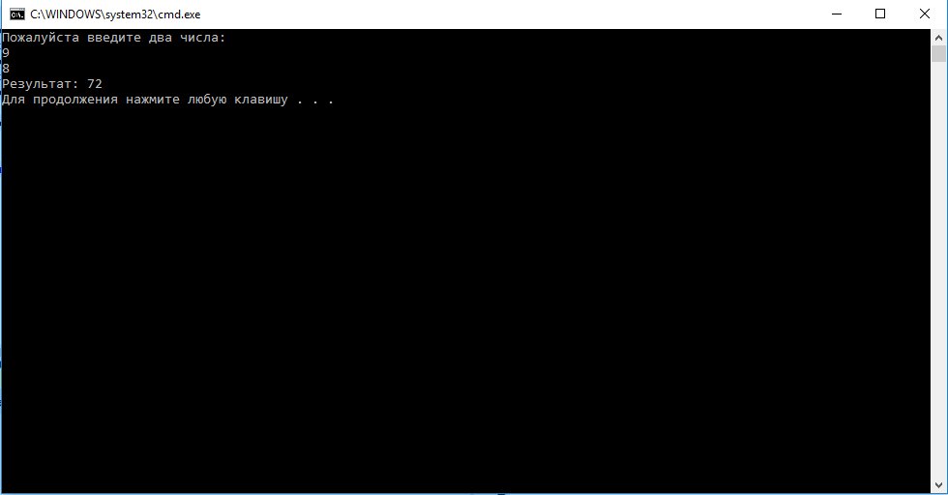

Висновок: на цій парі я дізнався і опанував рекурсію, рекурсивно задана функція у своєму визначенні містить себе, зокрема, рекурсивною є функція, задана рекурентною формулою.